

**邀请函**

有关单位：  
随着国务院颁布的《国民营养计划(2017-2030年)》和《“健康中国2030”规划纲要》逐步实施，果蔬产业也将迎来新的发展机遇，依托“药食同源”饮食文化传承以及丰富的果蔬资源，广泛开展果蔬天然活性成分研究利用和产品精深加工，综合开发全营养、高保健功效的创新型果蔬功能食品具有重要意义和广阔前景。  
为推动我国果蔬加工产业深远发展，交流展示国内外新技术、新成果，促进科企和上下游产业链对接合作，特别是“后疫情时代”背景下，增强行业凝聚力和信心，在成功举办三届的基础上，我单位决定继续召开第四届，现就有关事项通知如下：

**会议形式**

特邀报告 专题论坛  展览展示

**组织机构**

主办单位：  
中华全国供销合作总社济南果品研究所（CTCF）   
中国果蔬贮藏加工技术研究中心  
仲恺农业工程学院  
协办单位：  
广东省农业科学院蚕业与农产品加工研究所 华南理工大学食品科学与工程学院  
华南农业大学食品学院  
暨南大学理工学院  
 承办单位：  
仲恺农业工程学院轻工食品学院  
西昌学院  
执行单位：  
北京味康食品科技交流中心  
北京金玖盛国际会展有限公司  
媒体支持：  
《昊图食品网》《食品展会大全》《中国果菜》《中国食物与营养》《35斗》《现代食品科技》《食品展会网 》《安全食报》《仪器信息网》《我要测网》 《食研汇》《食品伙伴网》

**时间、地点**

时间：2022年10月14-16日（14日周五全天报到）   
地点：广东省  广州市

**会议内容**

1、我国大健康产业战略布局与展望；  
2、全球果蔬类功能食品产业现状、市场环境及趋势；  
3、果蔬营养与人体健康；  
4、果蔬产品安全标准、品质控制、检测技术；    
5、果蔬天然活性物质分离纯化技术及应用；  
6、果蔬功能食品开发与创新；  
7、热带果蔬营养及健康产品开发；  
8、特色果蔬营养及健康产品开发；  
9、果蔬功能食品原料、配料开发与应用；  
10、食品生物技术与果蔬发酵产品开发；  
11、果蔬加工副产物资源综合利用；  
12、果蔬采后共性关键技术：贮藏、杀菌、干燥、功能因子稳态化等新工艺、新装备应用；  
13、新技术、新产品展览展示。

**论文征集**

1、论文范围：果蔬加工、食品营养、安全品控、功能因子提取分离、生物发酵、机械装备、分析检测等均可。  
2、论文要求：文字数不超过6000字，文件格式为 word 文档。具体内容包括：论文题目、作者姓名、工作单位、通讯地址、邮政编码、电话、论文摘要、关键词、正文、主要参考文献，请用 Word 格式提交至电子信箱：2399895039@qq.com。  
3、截止时间：论文投稿截止2022年10月5日，以稿件收到时间为准。

**费用标准**

1、会议费：1800元/人，学生1200 元/人，食宿自理；  
2、银行汇款至：  
户  名：北京味康食品科技交流中心    
开户行：中国工商银行北京永定路支行  
帐  号：0200280609200060445

**联系方式**

联系人：孙娜  
电话：15910977428（微信）  
邮箱：2399895039@qq.com

**主要日程（以现场为准）**

2022年10月15日上午大会开幕、特邀报告  
   
10月15日下午：三场分论坛  
1、果蔬功能食品开发及新技术  
2、果蔬加工新技术、新工艺  
3、食品安全与品控  
   
10月16日上午三场分论坛  
4、热带及特色果蔬加工技术  
5、果蔬营养与健康  
6、副产物综合利用  
10月16日下午返程

**专家委员会**

特邀嘉宾：（排名不分先后）  
刘仲华  中国工程院院士，湖南农业大学教授  
单  杨    中国工程院院士，湖南省农业科学院院长/教授  
胡小松  国家果蔬加工工程技术研究中心/主任/教授  
廖小军  中国农业大学食品科学与营养工程学院院长/教授  
涂宗财  江西师范大学副校长/教授  
肖更生  仲恺农业工程学院副校长/教授  
   
专家委员（排名不分先后）  
吴茂玉 中华全国供销合作总社济南果品研究所所长/研究员  
郜海燕 浙江省农业科学院食品科学研究所原所长/研究员  
岳田利 西北大学食品科学与工程学院院长/教授  
邹小波 江苏大学食品与生物工程学院院长/教授  
曾新安 佛山科学技术学院副校长/教授  
雷红涛 华南农业大学食品学院院长/教授  
徐玉娟 广东省农科院蚕业与农产品加工研究所所长/研究员  
刘东红 浙江大学生物系统工程与食品科学学院副院长/教授  
毕金峰  中国农业科学院农产品加工研究所首席科学家/研究员  
娄文勇 华南理工大学食品科学与工程学院执行院长/教授  
孙  健  广西壮族自治区农业科学院副院长/研究员  
王  琴  仲恺农业工程学院轻工食品学院院长/教授  
马立志 贵阳学院食品与制药工程学院院长（贵州省果品加工工程技术研究中心主任）  
白卫东 仲恺农业工程学院研究生处处长/教授  
邱树毅 贵州大学酿酒与食品工程学院 院长/贵州省发酵工程与生物制药重点实验室主任  
孟宪军 沈阳农业大学食品学院教授（国家浆果加工技术研发专业中心主任）  
吉建邦 海南省农业科学院槟榔研究中心主任／首席   
崔  波  齐鲁工业大学食品科学与工程学部主任，食品科学与工程学院院长，山东省食品发酵工业研究设计院院长/教授  
孙庆杰 青岛农业大学食品学院院长/教授  
李   斌  沈阳农业大学食品学院院长/教授  
桑亚新 河北农业大学食品科技学院院长/教授  
李大鹏  山东农业大学食品科学与工程学院副院长/教授  
李高阳 湖南农科院科学技术处处长/研究员  
江   舰  安徽省农科院农产品加工研究所所长/研究员  
路风银 河南省农科院农副产品加工研究所所长/研究员  
张  怡  福建农林大学食品科学学院副院长/教授  
白卫滨 暨南大学理工学院副院长/教授  
李大婧 江苏省农业科学院农产品加工研究所副所长/研究员  
徐怀德 西北农林科技大学食品科学与工程学院教授  
连运河 晨光生物科技集团副总经理/正高级工程师  
李永才 甘肃农业大学食品科学与工程学院院长/教授  
段振华 贺州学院食品与生物工程学院院长/教授   
张柏林 北京林业大学生物学院副院长/教授  
阚  欢  西南林业大学生命科学学院副院长/教授  
张宝善 陕西省果蔬深加工工程技术研究中心主任/副院长/教授  
江水泉 国家果蔬加工装备研发专业中心（无锡）主任/高工  
段玉权 中国农业科学院保鲜课题组主任/研究员   
纵  伟  郑州轻工业大学食品科学与工程学院副院长/国家枣科技创新战略联盟副理事长   
杨文建 南京财经大学科研处副处长/教授  
赵立艳 南京农业大学食品科技学院/教授  
徐同成 山东省农业科学院农产品加工研究所/副所长  
马  超  中华全国供销合作总社济南果品研究所/功能食品研究中心主任  
康立宁 吉林农科院农产品加工研究所研究员/所长  
章建浩  南京农业大学食品包装研究所所长   
崔亚娟  北京市科学技术研究院营养源研究所所长助理兼分析检测中心主任/研究员  
 随着会期临近会有所增减

**往届回顾**

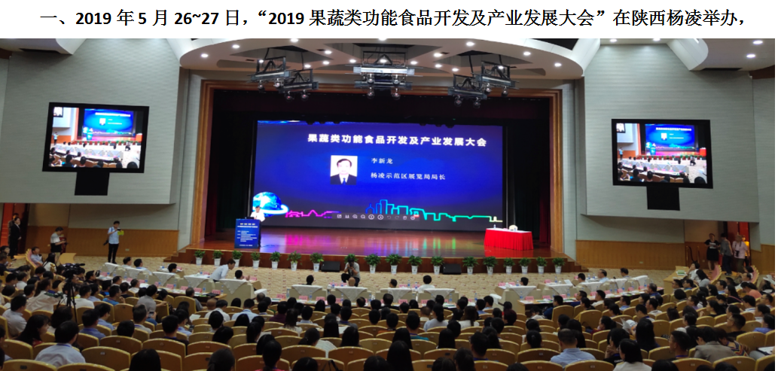

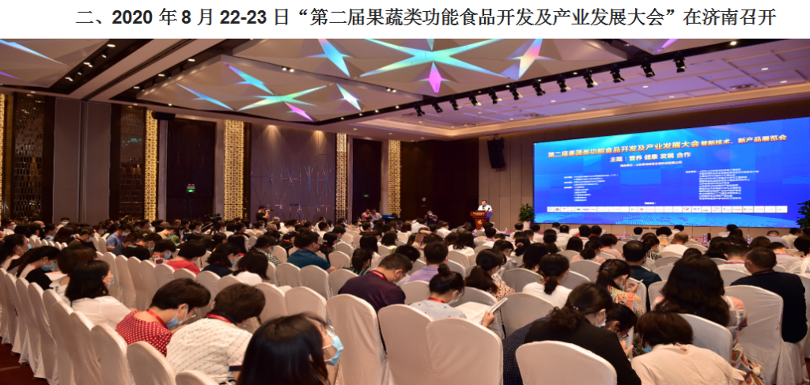

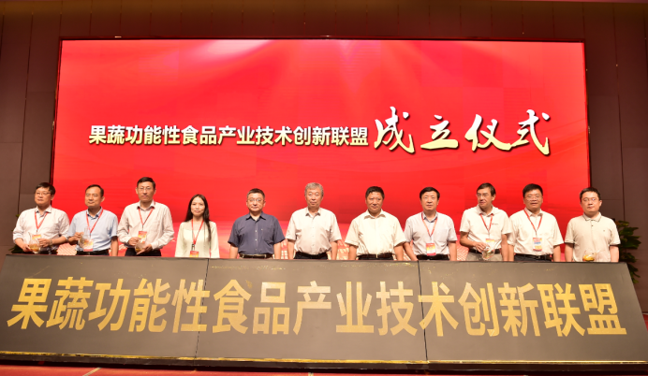

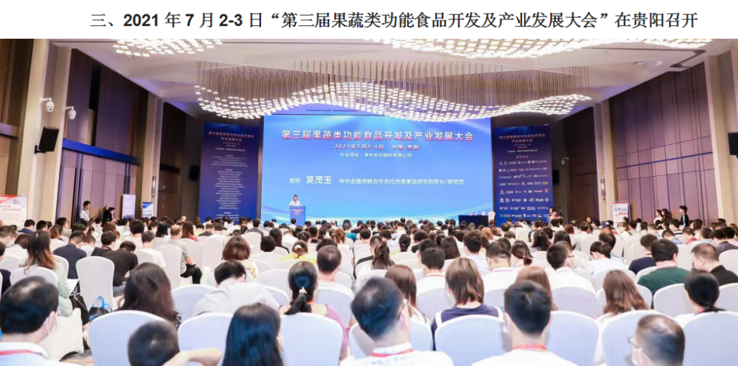

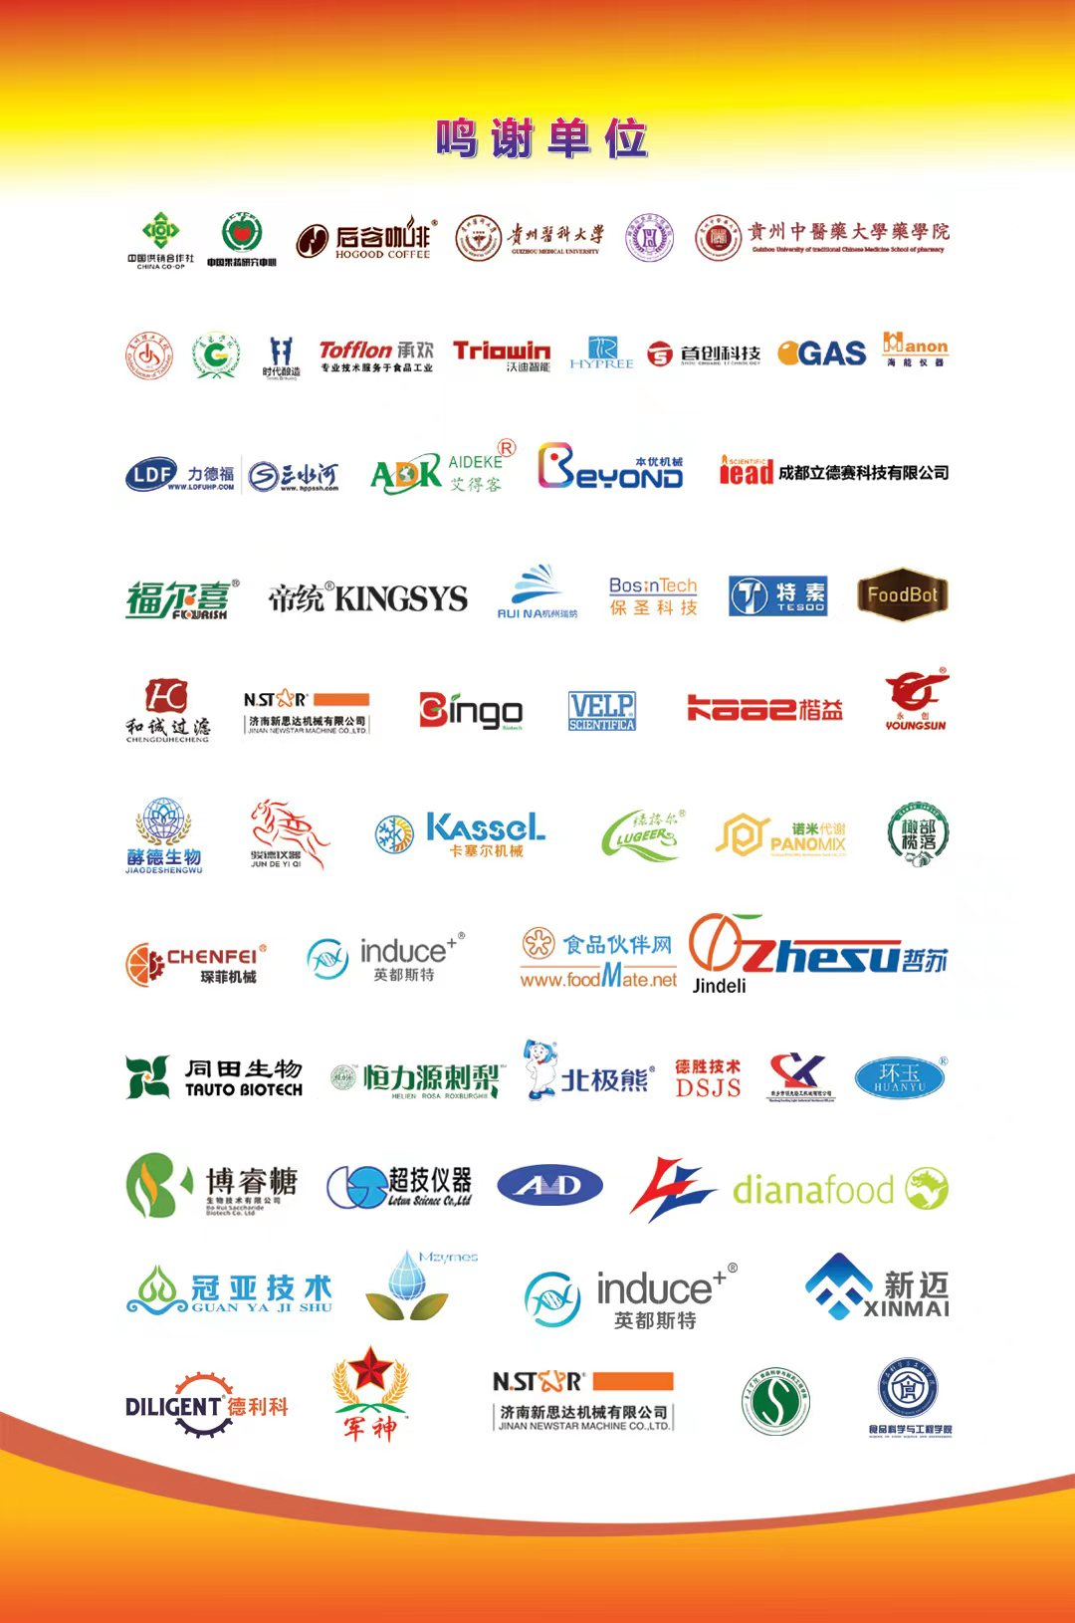

单位*



姓名*



职位*



电话*



邮箱*



立即报名